【Levi's CMS】課題説明(20190921)

【課題内容】
課題経由：
1．2019/9/19お店玄関の左側LEDの内容が再生不可となりました。
2．2019/9/19 午後17:00メンテナンス担当が現地到着したら、問題を確認して、ネットワークの問題があるかもしれないと判断しました。
3．2019.9/20お店1階の右側、2階の右側、3階の内容が再生不可となりました。
4．2019/9/20 午後17:00メンテナンス担当が現地到着しました、バックアップSTBを交換して玄関の左側LEDが回復しました。ネットワーク接続テストを実施して、443ポートアクセスできないと確認しました。

調査詳細情報：
1．URL:dscloud.instwall.comにpingで確認結果：接続可
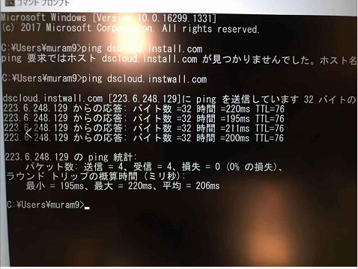

2．DNS確認結果：正常
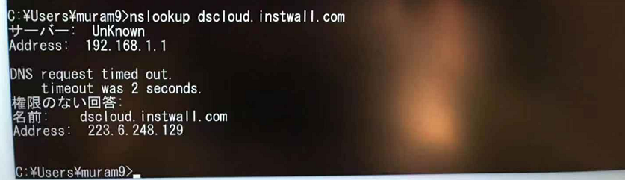

3．ネットワークRoute確認：正常
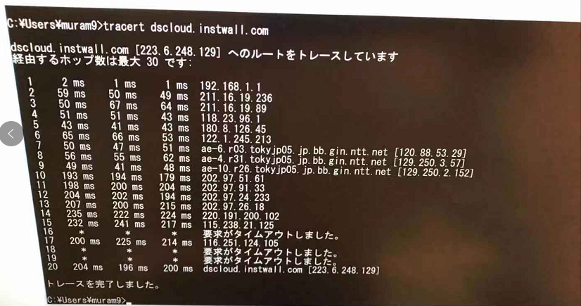

4．ブラウザでhttpサイトアクセス確認：正常
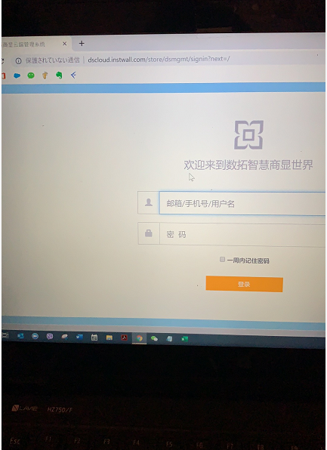

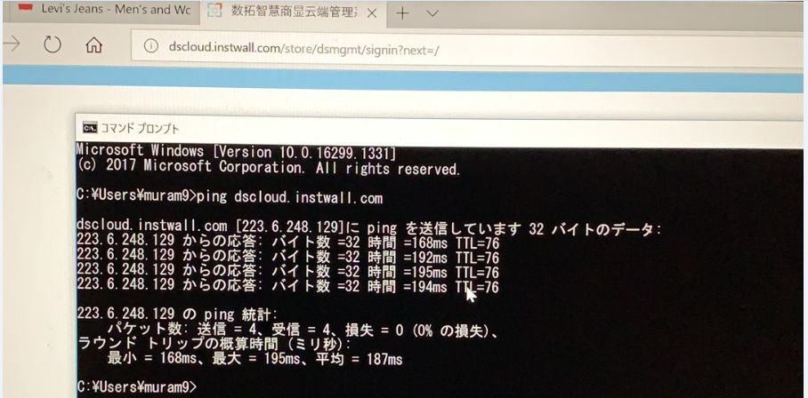

5．ブラウザでhttpsサイトアクセス確認：不可、timeout
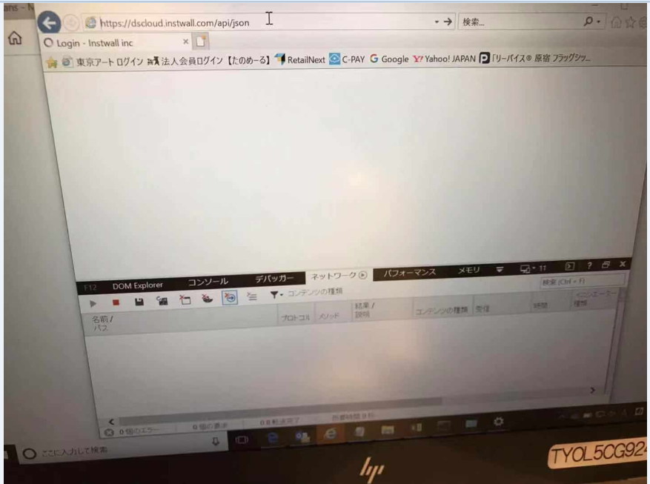

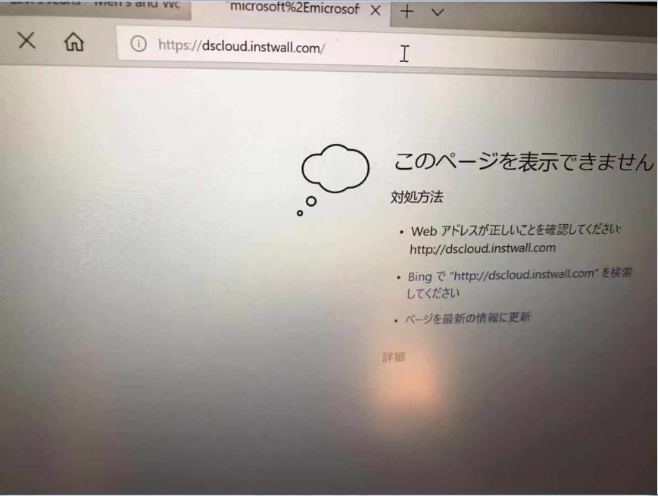
課題分析：
1．該当ネットワークが最近調整されたかもしれません。
2．CMSのファイルサーバーに接続問題があります（状態サーバーアクセス可）
3．別途STBに内容をアップロードして、現場再生できました。
4．詰まり問題判断結果は：ネットワークの設置が変更されて、CMSのファイルサーバーに接続できないとなりました。STBのOSが自動更新する時、一部ファイルがダウンロード失敗したら、スクリーンに内容再生できなくなりました。

課題対策：
1．お客様に願って、ネットワークが変更されたかどうか確認します。
2．もし変更されたら、ロールバック可能性があるかどうか確認します。

3．日本側のメンテナンス担当が４G WiFiを用意して、来週もう一度お店に対応するつもりです。

确认人：郭文博

日 期：2019-09-21

